město, vesnice, instituce – A1
1. Napiš slova do křížovky VELKÝM TISKACÍM PÍSMEM.
 |  |  |  |  |  |  | 1 |  |  | 2 |  |  | 3
4

 |  |  |  |  |  |  | 5
 |  |  |  | 6

Svisle ↓ | Vodorovně →
1. 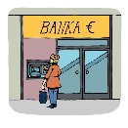 | 4. 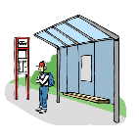
2. 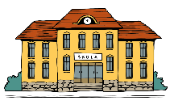 | 5. 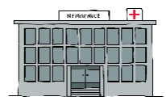
3. 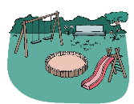 | 6. 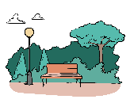
2. Napiš slovo správně a spoj s obrázkem.
a. OSTĚM = _________________ 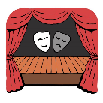
b. CHOBOD = _________________ 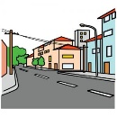
c. CILUE = _________________
d. OLADIDV = _________________ 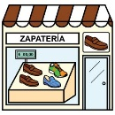
3. Co tam nepatří? Slovo škrtni.
4. Spoj piktogramy a slovo.
a. |  |  | kino
b. |  |  | nemocnice
c. |  |  | letiště

a. kino – muzeum – jablko – divadlo
b. policie – noha – banka – nemocnice
c. loď – hřiště – park – ulice
5. Napiš svou adresu:
___________________________________________
___________________________________________
6. Kde jsi? Vyber (podtrhni, zakroužkuj), co je správně.
příklad: Jsem ve školu – ve škole.
a. Jsem ve městě – ve městu.
b. Jsem v banke – v bance – v banci.
c. Jsem v nemocnici – v nemocnice.
d. Jsem v parkě – v parku.
e. Jsem na hřiště – na hřišti.
f. Jsem v divadle – v divadlu.
g. Jsem v zastávce – na zastávce.
h. Jsem na ulice – na ulici – na ulicu.

7. Napiš, co říká holka vlevo.
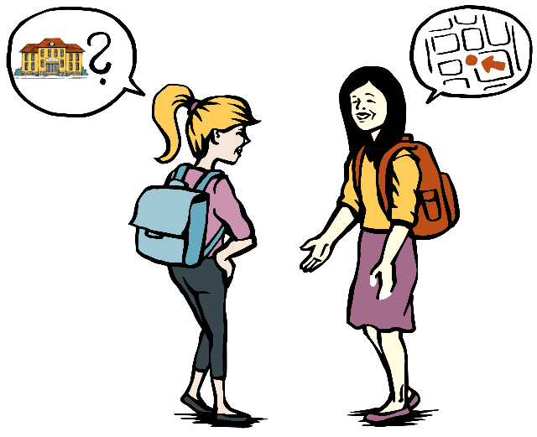
____________________________________
8. Kde to je? Doplň slova.
vlevo uprostřed nahoře vpravo dole

9. Přečti text a odpověz na otázku.
Kdy má knihovna v sobotu otevřeno?
______________________________

KNIHOVNA
Pondělí: Zavřeno
Úterý – pátek: 9:00-16:00
Sobota: 10:00-13:00

